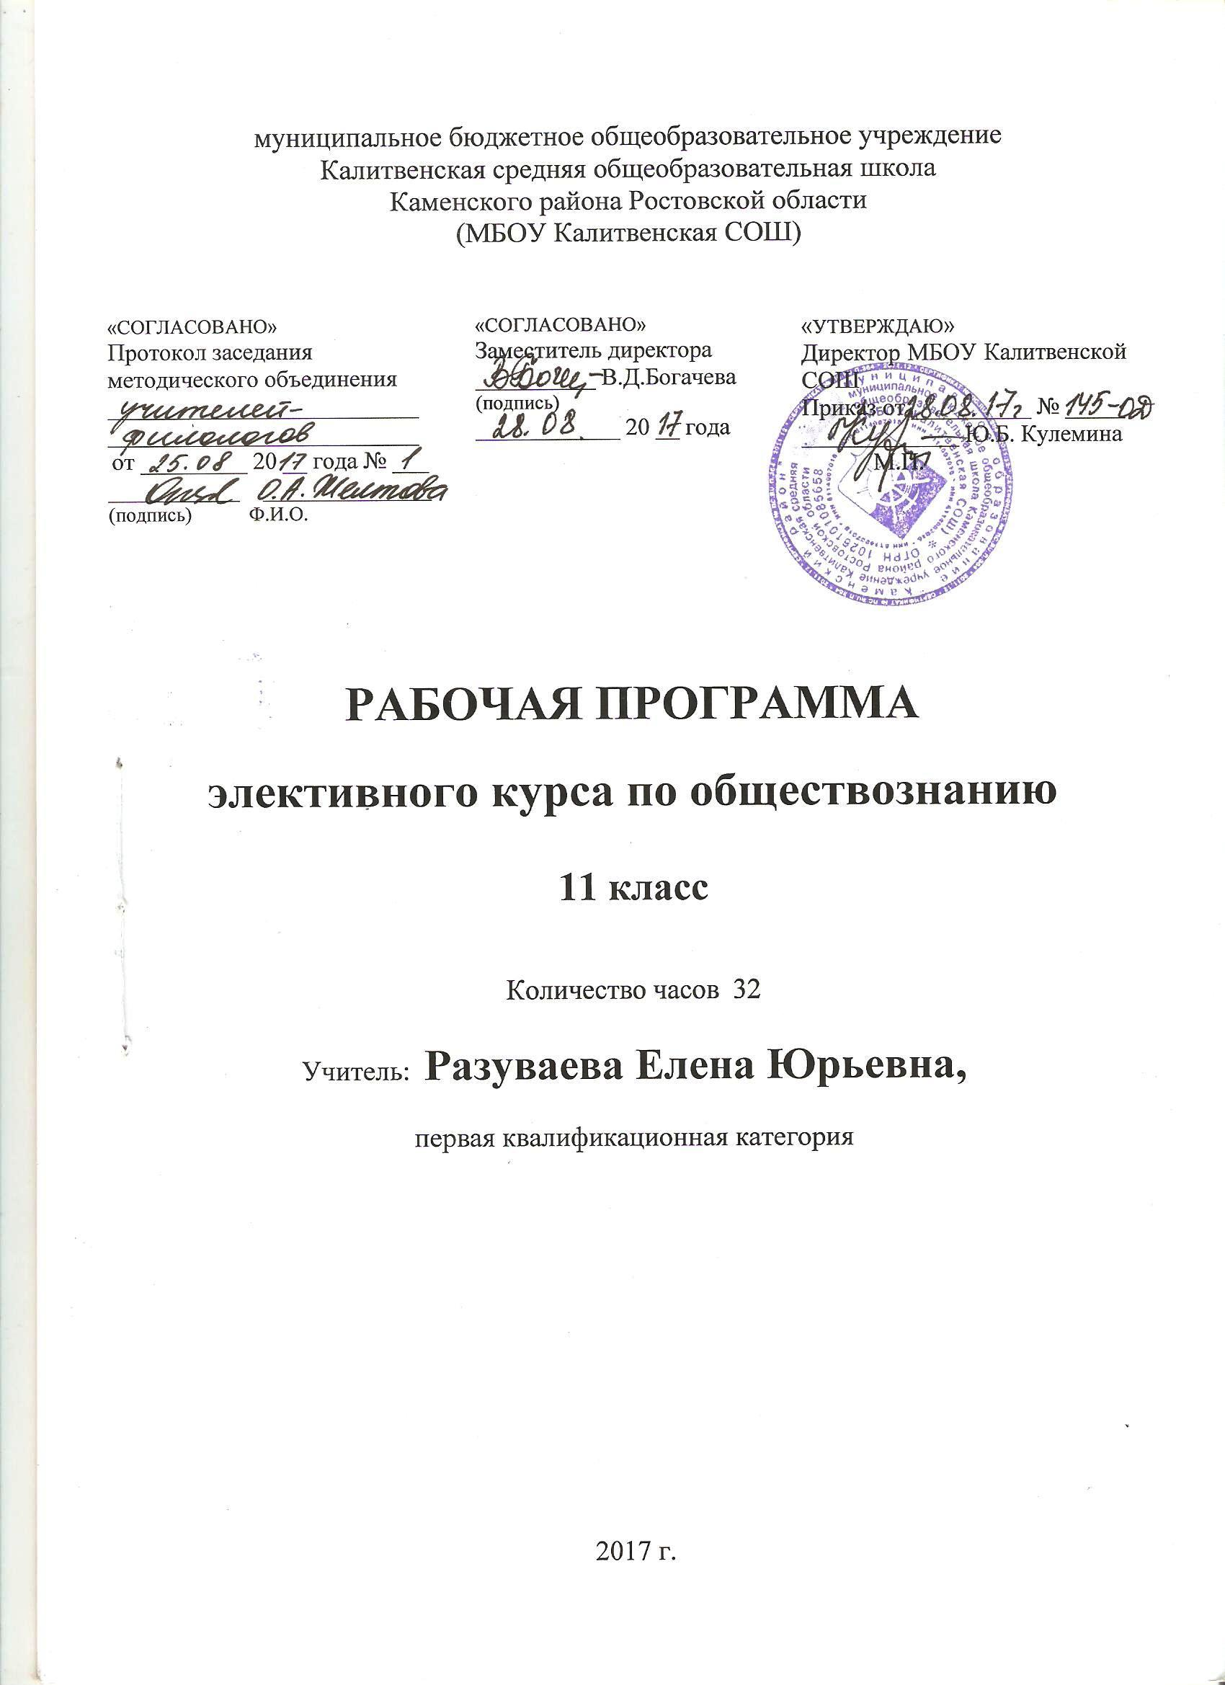
Пояснительная записка
Программа элективного курса «Основы экономических и правовых знаний» соответствует
- Федеральному компоненту государственного образовательного стандарта (2004 года),
- примерной образовательной программе среднего общего образования
- авторских программ А.Ф. Никитина, Т.И. Никитиной «Право. Базовый и углублённый уровни. 10–11 классы» и И.В. Липсиц Программа по экономике для 9-11 классовобщеобразовательных школ
- образовательной программе среднего общего образования муниципального бюджетного общеобразовательного учреждения Калитвенская средняя школа;
- учебному плану муниципального бюджетного общеобразовательного учреждения Калитвенская средняя школа;
- федеральному перечню учебников;
- положениюо рабочей программе муниципального бюджетного общеобразовательного учреждения Калитвенская средняя школа

Элективный курс «Основы экономических и правовых знаний» направлен на адекватное отражение основополагающих и социально-значимых проблем современной экономики с учетом необходимой адаптации для учащихся общеобразовательной школы, на формирование основ правовой грамотности; представлений и установок, основанных на демократических правовых ценностях; способности и готовности к сознательному и ответственному действию в сфере отношений, урегулированных правом; самостоятельному принятию правовых решений, связанных с защитой прав, свобод и законных интересов личности, правомерной реализацией гражданской позиции, необходимых для эффективного выполнения выпускниками основных социальных ролей в обществе (гражданина, налогоплательщика, избирателя, члена семьи, собственника, потребителя, работника).
Цель курса:
Развитие личности, направленное на формирование правосознания и правовой культуры, социально-правовой активности, внутренней убежденности в необходимости соблюдения норм права; на осознание себя полноправным членом общества, имеющим гарантированные законом права и свободы;
Формирование основ экономического мышления и привитие навыков в принятии самостоятельных решений в различных жизненных ситуациях, социальная адаптация учащихся к происходящим изменениям в жизни российского общества;
Воспитание гражданской ответственности и чувства собственного достоинства, дисциплинированности, уважения к правам и свободам другого человека, демократическим правовым институтам, правопорядку;
Освоение знаний об основных принципах, нормах и институтах экономики и права, возможностях экономической и правовой системы России, необходимых для эффективного использования и защиты прав и исполнения обязанностей, правомерной реализации гражданской позиции;
Овладение умениями, необходимыми для применения освоенных знаний и способов деятельности с целью реализации и защиты прав и законных интересов личности; содействия поддержанию правопорядка в обществе; решение практических задач в социально-правовой сфере и учебных задач в образовательном процессе;
Формирование способности и готовности к самостоятельному принятию решений, сознательному и ответственному действию в сфере экономических отношений, урегулированных правом.
Особенность данного элективного курса заключается в том, что он дает учащимся сведения практического характера, знакомит учащихся с социально-правовыми, экономическими проблемами и способами их решения, опираясь на конкретные нормы российского законодательства. Отсюда максимальная заостренность содержания данного элективного курса на житейских повседневных проблемах. Проблемы, которые включены в данный элективный курс, касаются широких слоев населения России и, в частности, самих учащихся. Помогает им лучше ориентироваться в современном законодательстве. Проблемный подход дает возможность отчетливо увидеть, как экомика и право регулирует общественную жизнь, как важно каждому человеку знать, где можно найти необходимую информацию. В конечном счете, знакомство с проблематикой данного элективного курса поможет каждому ученику занять активную гражданскую позицию в этом сложном и быстро меняющемся мире.
Данная цель курса реализуется посредством решения ряда задач:
Приобретение базовых навыков, обеспечивающих успешные действия подростка в реальных правоотношениях и ситуациях, развитие критического мышления применительно к реалиям нашей правовой жизни;
Передача детям основ правовых знаний, в том числе знакомство учащихся с основными нормативно-правовыми актами, с которыми чаще всего человеку приходится сталкиваться в жизни; уважение к праву;
Формирование способности к анализу ситуаций, регулируемых правовыми нормами, и способности к реальным действиям в таких ситуациях, воспитание ответственности за собственное благополучие;
Освоение молодыми людьми социальных навыков и практических умений в области защиты своих прав.
Эти цели и задачи правового образования конкретизируются и реализуются посредством целенаправленного формирования в образовательном процессе:
способностей к мышлению и деятельности в ситуациях с непредзаданным результатом, способностей к анализу социальных и правовых норм относительно конкретных условий их реализации и анализу своего собственного места и позиции относительно ситуации действия;
коммуникативных способностей, прежде всего устной речи;
систематических знаний в сфере права, обеспечивающих актуализацию указанных способностей и составляющих основу социальных умений и навыков;
конкретных умений и навыков действия в социальной сфере.
В 11классе важно использовать доступные для учащихся формы и приемы работы для:
обучения учащихся умению получать социальную информацию из разнообразных источников;
формирования умения решать познавательные и практические задачи, отражающие типичные жизненные ситуации;
обучения давать оценку собственным действиям и действиям других людей с точки зрения нравственности и права.
Согласно учебному плану МБОУ Калитвенской школы на изучение курса отводится 1 час в неделю на 34 учебных недели, 34 часа за учебный год. В 2017-2018 учебном году определены следующие праздничные дни 23 февраля, 8,9 марта,30 апреля,1,2,9 мая (опираясь на данные производственного календаря на 2018 год, составленного на основе Постановления Правительства Российской Федерации «О переносе выходных дней в 2018 году»).В связи с тем что, уроки выпадают на праздничные дни программа будет пройдена за 32 часа за счет уплотнения материала.

Требования к уровню подготовки обучающихся

В результате изучения элективного предмета учащийся должен:

знать \понимать:
функции денег, банковскую систему, причины различий в уровне оплаты труда, основные виды налогов, организационно –правовые формы предпринимательства, виды ценных бумаг, факторы экономического роста.
систему и структуру права, современные правовые системы: общие правила применения права; содержание прав и свобод человека; понятие и принципы правосудия; органы и способы международно -правовой защиты прав человека; основные юридические профессии;
уметь:
описывать: действия рыночного механизма, основные формы заработной платы и стимулирования труда, инфляции, основные статьи госбюджета России, экономический рост, глобализацию мировой экономики;
характеризовать: право как элемент культуры общества; систему законодательства; основные отрасли права; систему конституционных прав и свобод человека и гражданина; механизм реализации и защиты; избирательный и законодательный процессы в России принципы организации и деятельности органов государственной власти; порядок рассмотрения гражданских, трудовых, административно-правовых споров; порядок заключения и расторжения трудовых договоров; формы социальной зашиты и социального обеспечения;
объяснять:
взаимовыгодность добровольного обмена, причины неравенства доходов, виды инфляции, проблемы международной торговли;
происхождение государства и права, их взаимосвязь; механизм правового регулирования; содержание основных понятий и категорий базовых отраслей права; содержание прав, обязанностей и ответственности гражданина как участника конкретных правоотношений (избирателя, налогоплательщика, военнообязанного, работника, потребителя, супруга, абитуриента); особенности правоотношений, регулируемых публичным и частным правом;
различать:
формы (источники) права, субъектов права; виды судопроизводства; основания и порядок назначения наказания; полномочия органов внутренних дел, прокуратуры, адвоката, нотариуса, международных органов защиты прав человека; объекты гражданского оборота; организационно - правовые формы предпринимательской деятельности; имущественные и неимущественные права и способы их защиты: отдельные виды гражданско - правовых договоров;
приводить примеры:
приводить примеры: факторов производства и факторов доходов, общественных благ, российских предприятий разных организационных форм, глобальных экономических проблем;
различных видов правоотношений, правонарушений, ответственности; гарантий реализации основных конституционных прав; экологических правонарушений и ответственности за причинение вреда окружающей среде; общепризнанных принципов и норм международного права; правоприменительной практики.
Использовать приобретенные знания и умения в практической деятельности и повседневной жизни для:
- получения и оценки экономической информации;
- составления семейного бюджета;
- оценки собственных экономических действий в качестве потребителя, члена семьи и гражданина.
Общеучебные умения:
- выделять главную мысль текста, составлять план, тезисы;
- конспектировать (не только на основе одного текста, но и по определенной проблеме на основе нескольких источников);
- описывать изучаемый объект, объяснять общественные явления с помощью конкретных примеров, а потом теоретически;
- сравнивать и делать вывод по изученному вопросу и аргументировать их;
- участвовать в дискуссии, сопоставлять различные точки зрения, выдвигать аргументы в обосновании собственной позиции и контраргументы по отношению к иным взглядам.
Специальные умения:
- анализ конкретных жизненных ситуаций;
- выработка личностного отношения к явлениям окружающей действительности;
- принятие практических решений на основе теоретических знаний основ правоведения, а также изучении документов правотворческой деятельности;
- составление ряда документов, необходимых для жизнедеятельности человека: заявления, договора, завещания и т.д.
В области компетенции саморазвития – данный элективный предмет стимулирует потребность к самообразованию, саморазвитию, личностному целеполаганию.

Содержание учебного курса, предмета

Основы экономических знаний
Роль государства в экономике (3 ч)
Частные и общественные блага. Внешние эффекты. Функции государства в экономике. Виды налогов. Государственные доходы и расходы. Государственный бюджет. Государственный долг. Основы фискальной политики государства. Денежно-кредитная политика. Экономическая политика.
Социальные проблемы рынка труда(4 ч)
Профсоюзы и трудовые конфликты. Стратегия работодателей: составление «черных списков», локаут, наем штрейкбрехеров, контракты «желтой собаки». Стратегия наемных работников: забастовки, работа по правилам, создание политических партий, организация профсоюзов. Прожиточный минимум. Нижняя граница заработанной платы. Единая тарифная сетка. Безработица. Рабочая сила. Фрикционная безработица. Структурная безработица. Циклическая безработица. Неполная занятость. Естественная норма безработицы. Создание условий для роста спроса на товары. Создание условий для сокращения предложения труда. Создание условий для роста самозанятости. Реализация программ поддержки молодых работников.
Фирма (2 ч)
Роль и цели фирм в экономике. Издержки, выручка, прибыль. Производительность труда. Основные организационные формы бизнеса в России. Основные источники финансирования бизнеса. Акции и облигации. Фондовый рынок. Менеджмент. Маркетинг. Предприниматель. Типы конкурентных рынков.
Семейная экономика (3 ч)
Рациональный потребитель. Реклама. Защита прав потребителя. Семейный бюджет. Источники доходов. Расходы семьи. Реальный и номинальный доход. Неравенство доходов и его причины. Меры социальной поддержки. Сбережения. Страховании.
Государственные финансы(3 ч)
Принципы и метода налогообложения. Косвенный налог, прямой налог. Федеральные и местные налоги. Пошлина. Государственный бюджет. Основные проблемы экономики России.Эволюция экономических систем. Становление современной рыночной экономики России. Основные проблемы экономики России и экономическое развитие регионов. Экономическая политика России. Россия в мировой экономике.Понятие ВВП и его структура. Экономический рост и развитие. Экономические циклы.
Элементы международной экономики (2 ч)
Экономические причины международной торговли. Государственная политика в области международной торговли. Курсы валют. Глобальные экономические проблемы.

Основы правовых знаний
Гражданское право
Гражданское право. Субъекты и объекты гражданского права. Организационно-правовые формы предпринимательской деятельности. Сделки. Виды гражданско-правовых договоров. Имущественные и неимущественные права и способы их защиты. Гражданско-правовая ответственность.
Законодательство о налогах
Налоговое право. Налоги. Виды налогов. Налоговые органы. Налогообложение юридических и физических лиц. Аудит.
Семейное право
Семейное право. Семейные правонарушения. Брак. Брачный контракт. Права, обязанности и ответственность членов семьи.
Трудовое право
Трудовое право. Коллективный договор. Трудовой договор, порядок его заключения и расторжения. Рабочее время и время отдыха. Трудовые споры, порядок их рассмотрения. Ответственность по трудовому праву. Охрана труда.
Административное право
Административное право. Административные правоотношения. Административные правонарушения. Основания административной ответственности. Административные взыскания.
Уголовное право
Уголовное право. Преступление. Уголовная ответственность. Уголовная ответственность несовершеннолетних.
Правовая культура
Международное право. Международные документы по правам человека. Правовая культура.
Профессиональное юридическое образование. Основные юридические профессии.

Тематическое планирование

№ уроков | Название тем и уроков | Кол-во часов | Дата план | Дата факт
 | Основы экономических знаний
Человек на рынке труда
1. | Экономика и ее роль в жизни современного общества. | 1 | 04.09
2. | Экономическая политика государства. | 1 | 11.09
3. | Человек в системе экономических отношений. | 1 | 18.09
Социальные проблемы рынка труда
4. | Профсоюзы и трудовые конфликты. | 1 | 25.09
5. | Что такое прожиточный минимум и минимальная заработанная плата. | 1 | 02.10
Экономические проблемы безработицы
6. | Что такое безработица. Виды безработицы. | 1 | 09.10
7. | Что такое полная занятость. Как можно сократить безработицу. | 1 | 16.10
Что такое фирма и как она действует на рынке
8. | Что такое фирма и как она действует на рынке. | 1 | 23.10
9. | Влияние конкуренции на деятельность фирм. | 1 | 13.11
Как семьи получают и тратят деньги
10. | Источники семейных расходов. | 1 | 20.11
11. | Инфляция и семейная экономика. | 1 | 27.11
12. | Неравенство доходов и его последствия. | 1 | 04.12
Экономические задачи государства
13. | Понятие о государственном бюджете. | 1 | 11.12
14. | Экономический рост. Факторы ускорения экономического роста. | 1 | 18.12
Организации международной торговли
15. | Валютный рынок и конвертируемость валют. Внешняя торговля России и проблемы ее развития. | 1 | 25.12
 | Основы правовых знаний
Гражданское право
16 | Понятие гражданского права  Источники гражданского права  Гражданское процессуальное право | 1 | 15.01
17 | Наследование. Страхование. Право собственности. Гражданская правоспособность и дееспособность | 1 | 22.01
18 | Юридические лица. Виды предприятий  Защита материальных и нематериальных прав. | 1 | 29.01
Законодательство о налогах
19 | Налоговое право. Налоговые органы. Аудит. Налоги. Виды налогов. Система налогообложения | 1 | 05.02
20 | Налогообложение юридических лиц  Государство и юридические лица: налоги, налоговые отношения, налоговые льготы | 1 | 12.02
21 | Декларация о доходах  Ответственность за уклонение от уплаты налогов | 1 | 19.02
Семейное право
22 | Понятие семейного права  Источники семейного права  Семья. Семейные отношения | 1 | 26.02
23 | Брак, условия его заключения  Права и обязанности супругов  Развод. Причины расторжения брака | 1 | 05.03
24 | Права и обязанности родителей  Права и обязанности детей  Усыновление, опека (попечительство) | 1 | 12.03
Трудовое право
25 | Понятие трудового права. Источники трудового права. Трудовой договор. Коллективный договор | 1 | 19.03
26 | Рабочее время. Время отдыха. Отпуск. Оплата труда  Охрана труда.Трудовые споры. Ответственность по трудовому праву. | 1 | 02.04
Административное право
27 | Понятие и источники административного права  Административные правонарушения  Административные наказания | 1 | 09.04
Уголовное право
28 | Понятие уголовного права. Источники уголовного права. Преступление. Группы преступлений. «Новые» преступления. Терроризм. | 1 | 16.04
29 | Уголовная ответственность  Виды уголовной ответственности | 1 | 23.04
30 | Уголовная ответственность несовершеннолетних  Наказания несовершеннолетних | 1 | 07.05
Правовая культура
31 | Содержание правовой культуры  Совершенствование правовой культуры | 1 | 14.05
32 | Повторительно - обобщающий урок по теме «Основы экономики и права» | 1 | 21.05

